Kế hoạch quản lý nguồn nhân lực là quá trình xác định và lập hồ sơ dự án vai trò, trách nhiệm, kỹ năng cần thiết, các mối quan hệ báo cáo, và tạo ra một kế hoạch quản lý nhân sự. Các lợi ích quan trọng của quá trình này là nó thiết lập vai trò và trách nhiệm dự án, sơ đồ tổ chức dự án và kế hoạch quản lý nhân sự bao gồm cả thời gian biểu để mua lại đội ngũ nhân viên và phát hành. Các yếu tố đầu vào, các công cụ và kỹ thuật, và kết quả của quá trình này được mô tả trong Hình 9-2. Hình 9-3 mô tả sơ đồ luồng dữ liệu của quá trình.

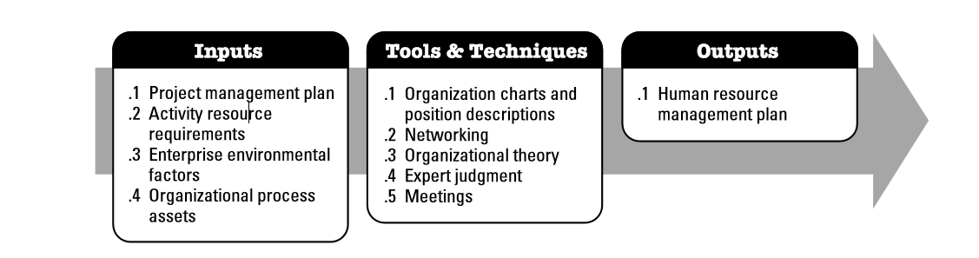

Hình 9-2. Lập kế hoạch quản lý nguồn nhân lực: Đầu vào, các công cụ và kỹ thuật, và kết quả đầu ra

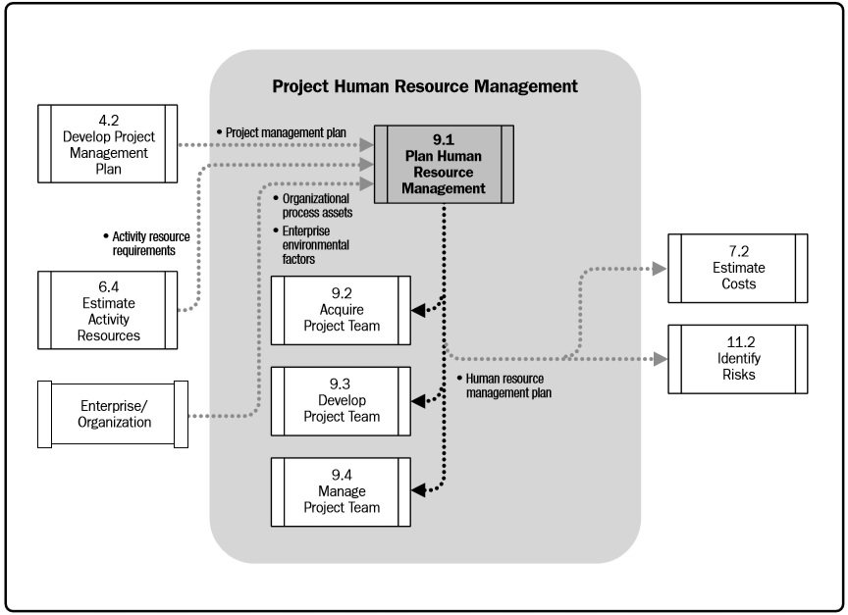

Hình 9-3. Lập kế hoạch quản lý nguồn nhân lực sơ đồ luồng dữ liệu

Lập kế hoạch nguồn nhân lực được sử dụng để xác định nguồn nhân lực với các kỹ năng cần thiết cho sự thành công của dự án. Kế hoạch quản lý nguồn nhân lực mô tả về vai trò và trách nhiệm, mối quan hệ báo cáo và quản lý nhân sự sẽ được giải quyết và có cấu trúc trong một dự án. Nó cũng chứa các kế hoạch quản lý nhân sự bao gồm bảng để mua lại đội ngũ nhân viên và phát hành, xác định nhu cầu đào tạo, chiến lược xây dựng đội nhóm, kế hoạch công nhận và khen thưởng các chương trình, xem xét việc tuân thủ, vấn đề an toàn, và tác động của kế hoạch quản lý nhân sự vào tổ chức. lập kế hoạch nguồn nhân lực hiệu quả nên xem xét và lập kế hoạch cho sự sẵn có của hoặc cạnh tranh cho các nguồn tài nguyên khan hiếm. vai trò của dự án có thể được chỉ định cho các đội hoặc thành viên trong nhóm. Những đội hoặc thành viên trong nhóm có thể từ bên trong hoặc bên ngoài tổ chức thực hiện dự án. Các dự án khác có thể cạnh tranh về nguồn nhân lực có năng lực cùng hoặc bộ kỹ năng. Với những yếu tố này, chi phí dự án, lịch trình, rủi ro, chất lượng, và các khu vực khác của dự án có thể bị ảnh hưởng đáng kể.

**9.1.1 Quản lý nguồn nhân lực Kế hoạch: Đầu vào**

**9.1.1.1 Kế hoạch Quản lý dự án**

Được mô tả trong mục 4.2.3.1. Kế hoạch quản lý dự án được sử dụng để phát triển các kế hoạch quản lý nguồn nhân lực như mô tả trong mục 9.1.3.1. Các thông tin được sử dụng cho sự phát triển của nguồn nhân lực kế hoạch quản lý bao gồm, nhưng không giới hạn:

• Vòng đời dự án và quá trình đó sẽ được áp dụng cho từng giai đoạn

• Làm thế nào công việc sẽ được thực hiện để đạt được các mục tiêu dự án

• Một kế hoạch quản lý thay đổi với những tài liệu như thế nào thay đổi này sẽ được giám sát và kiểm soát

• Một kế hoạch quản lý cấu hình tài liệu như thế nào quản lý cấu hình sẽ được thực hiện

• Làm thế nào toàn vẹn của các đường cơ sở của dự án sẽ được duy trì, và nhu cầu và phương pháp giao tiếp giữa các bên liên quan

**9.1.1.2 Yêu cầu tài nguyên hoạt động**

Được mô tả trong mục 6.4.3.1. hoạch định nguồn lực con người sử dụng tài nguyên yêu cầu hoạt động để xác định nhu cầu nguồn nhân lực cho dự án. Các yêu cầu sơ bộ về các thành viên nhóm dự án cần thiết và năng lực của họ đang dần dần xây dựng như một phần của quá trình hoạch quản lý nguồn nhân lực.

**9.1.1.3 Enterprise Environmental Factors**

Được mô tả trong phần 2.1.5. Các yếu tố môi trường doanh nghiệp có thể ảnh hưởng đến quá trình quản lý tài nguyên kế hoạch nhân bao gồm, nhưng không giới hạn:

• văn hóa và cơ cấu tổ chức

• Nguồn nhân lực hiện tại

• phân tán địa lý của các thành viên nhóm nghiên cứu, chính sách điều hành

• Các chính sách quản lý nhân sự, và điều kiện

• Điều kiện thị trường

**9.1.1.4 Quy trình tổ chức**

Được mô tả trong phần 2.1.4. Quá trình tổ chức mà có thể ảnh hưởng đến quá trình quản lý tài nguyên kế hoạch nhân bao gồm, nhưng không giới hạn:

• Tổ chức các quy trình tiêu chuẩn, chính sách, và mô tả vai trò

• Bản mẫu cho sơ đồ tổ chức và mô tả vị trí

• Bài học kinh nghiệm về cơ cấu tổ chức đã làm việc trong các dự án trước đó

• Thủ tục leo thang cho vấn đề xử lý trong nhóm và trong tổ chức thực hiện